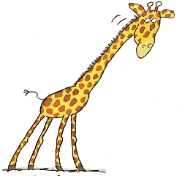
Zyrafa
Posługuje się językiem uczuć
i potrzeb.
Mówi w liczbie pojedynczej i o sobie.
W czasie rozmowy nastawia się na słuchanie drugiego i bycie przez niego usłyszaną.
Potrafi dotrzeć do swoich i cudzych potrzeb.
Żyrafa wyraża siebie jasno i szczerze.
Mówi „nie”, kiedy myśli „nie”.
Odnosi się z szacunkiem i empatią do drugiego.
Szakal
To „drapieżnik”, który żyje po to, by mieć rację.
Ocenia, krytykuje, porównuje, rani. Oczekuje, że inni spełnią jego żądania.
Używa wulgaryzmów.
Sądzi po pozorach.
Atakuje, kąsa, gryzie, drapie - dąży do konfliktu.

